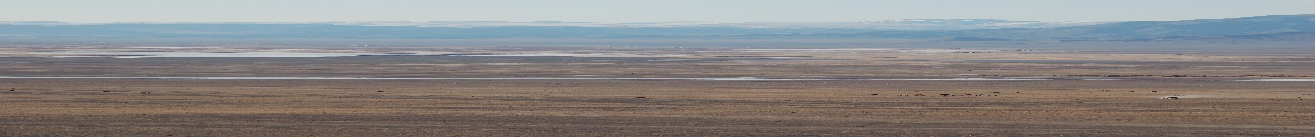
Stichting Vrienden van Source of Steppe Nomads Mongolië
Eindejaarbericht, december 2015  Naam  Straatnaam  Postcode & woonplaats | Stichting Vrienden van SSN  Griftdijk Zuid 91, 6663 BC LENT  T: 0630 008 096
E: mail@vriendenssn.nl
W: www.vriendenssn.nl
IBAN: NL68 RBRB 0851 4046 69
BIC: RBRBNL21
KvK: 59372583
 | 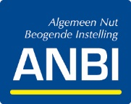

Geachte Mijnheer/mevrouw,

Dankzij de vele bijdragen hebben wij in 2015 € 5.600 kunnen overmaken naar SSN in Mongolië.

In dit eindejaarbericht informeren wij u over de projecten waaraan SSN in Mongolië dit geld heeft besteed, alsook over een belangrijke mijlpaal die is gerealiseerd: een ‘nieuwe’ gebruikte jeep waarmee het vervoer van de kinderen naar de kleuterschool weer voor langere tijd mogelijk is.

Als u dit jaar een kerstgroet naar Mongolië overweegt: uw steun, iedere bijdrage op IBAN NL68 RBRB 0851 404669 betekent veel voor deze gemeenschap en helpt hen verder te bouwen aan de toekomst van hun kinderen.

Met vriendelijke groet,
namens het bestuur van Stichting Vrienden van SSN

Epi Postma, voorzitter

PS:
Wij houden vrienden en donateurs graag op de hoogte van de ontwikkelingen, bij voorkeur per email. Als u een email adres heeft en u wilt op de hoogte blijven, zou u ons dit dan willen toesturen op mail@vriendenssn.nl? Adreswijzigingen of correcties in de adressering ontvangen wij ook graag van u (mag ook per post natuurlijk).
Hebt u onze website www.vriendenssn.nl al eens bekeken? Hier vindt u meer informatie over de projecten en tevens het laatste nieuws.

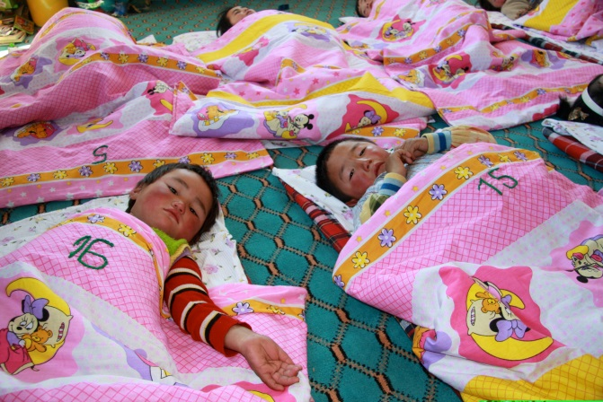 | 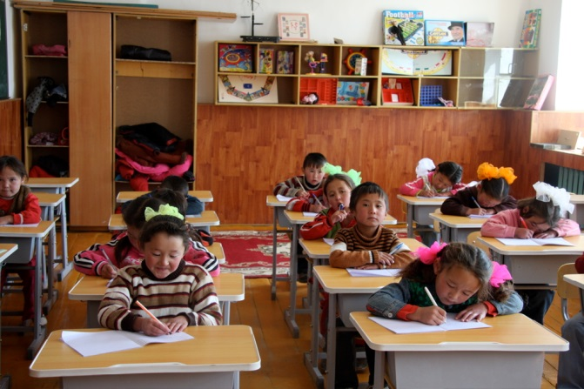
een middagslaapje op de kleuterschool | de kleuterschool geeft hen een goede start
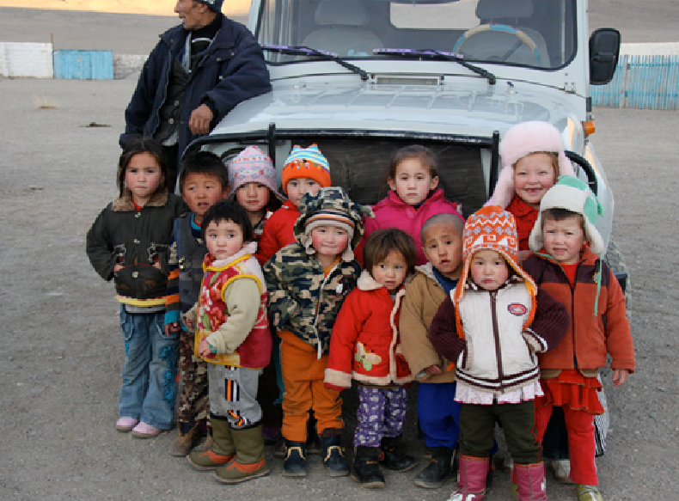 | 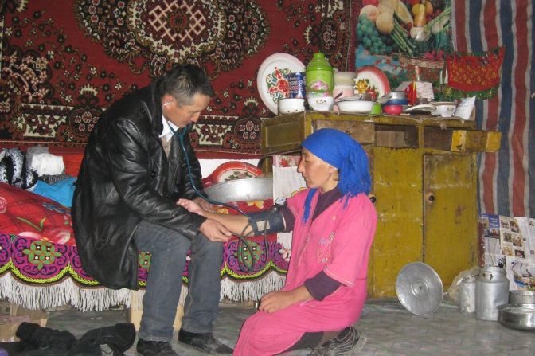
dankzij de ‘nieuwe’ jeep  kunnen ook zij naar school | campagne ‘healthcare and vitamines’  voor de zwakkere kinderen en ouderen
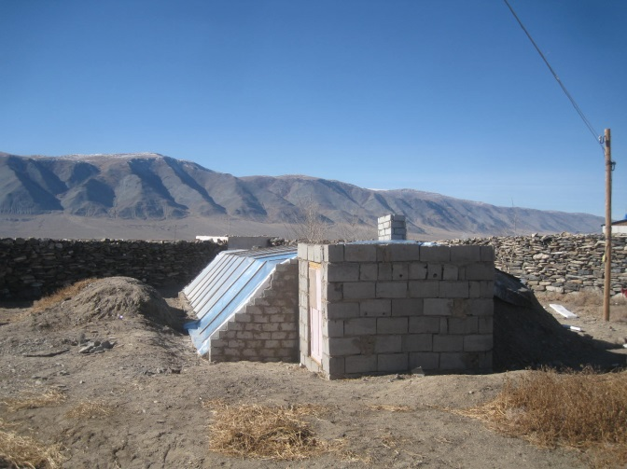 | 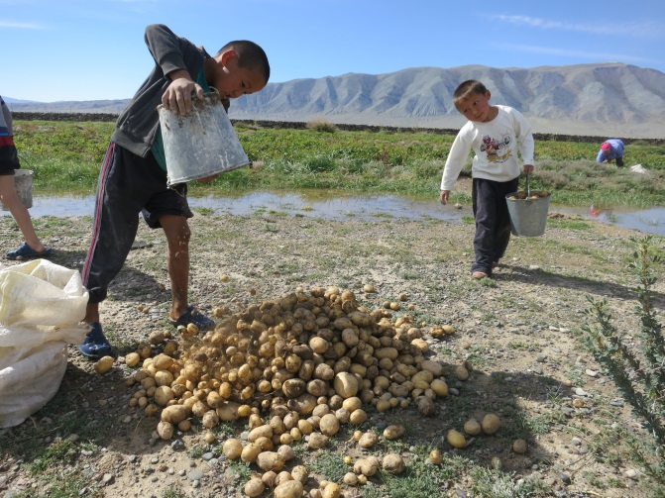
inmiddels is er ook een kas met verwarming | een mooie oogst, iedereen helpt op het land
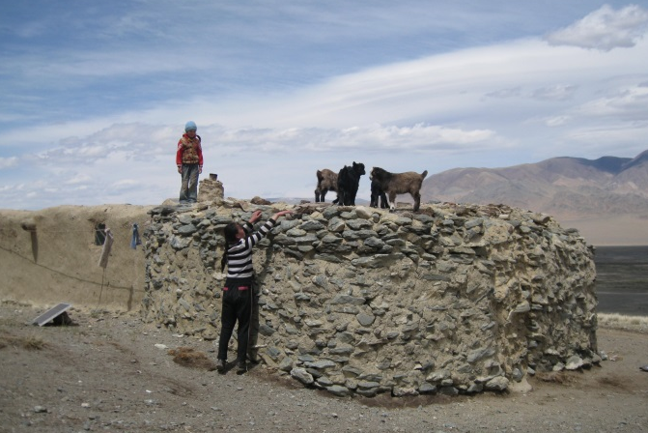 | 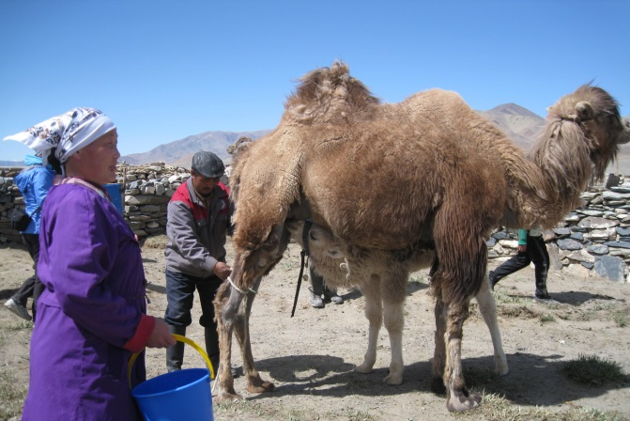
de mensen leven in een uitgestrekt gebied | de kameel is multi-inzetbaar in dit gebied

In 2015 was onze focus vooral gericht op uitbreiding van het project naar andere gebieden. SSN in Mongolië heeft onze bijdrage in 2015 ingezet voor de volgende projecten.
- ‘Green Projects’: voortzetting en uitbreiding in diverse regio’s
Het ‘green project’ in Sogog was een groot succes. Dit project bestaat o.a. uit een kas voor groenteteelt t.b.v. de kleuterschool en vollegrondteelt voor de herders en nomadenbevolking. De samenleving in Sogog heeft duidelijk profijt van deze beter gebalanceerde voeding vol vitaminen en andere bouwstoffen.
In 2015 hebben wij bijgedragen aan het opstarten en verder uitbreiden van ‘green projects´ in de regio´s Dayan, Ulaankhus, Sogog en Zastap en mede bijdragen in de aanschaf van zaai- en pootgoederen.
- Bijdrage aan kleuterscholen en dormitories (slaapzalen)
Een belangrijke rol van de kleuterschool is ervoor te zorgen dat de kinderen dagelijks een gezonde maaltijd krijgen. In Sogog was behoefte aan nieuwe keukenapparatuur, Sogog en Ulaankhus hadden (educatief) speelgoed voor de kinderen nodig.
De grotere kinderen die de basisschool bezoeken komen vaak van heinde en ver en verblijven doordeweeks in een slaapgelegenheid (dormitory) nabij de school. Deze dormitories zijn ook zeer geschikt om de kinderen extra te helpen bij rekenen en taal, alsook te voorzien van gezonde voeding, lichaamsbeweging en vrije tijd/ontspanning.
In 2015 hebben wij bijdragen aan deze kleuterscholen en meegeholpen de dormitories te laten werken.
- Winter 2014-2015: campagne ‘Healthcare and Vitamines’
Het door SSN in 2015 uitgevoerde programma van voorlichting, preventie en behandeling van griep is zeer succesvol geweest. Met bijdrage van SSN konden weer veel kinderen en volwassenen worden bereikt voor gezondheidsadvies en voorlichting, vitaminen en - indien nodig - medicijnen.
In deze strenge winter was het ook nodig om aanvullende hulpgoederen te verstrekken waaraan wij ook hebben bijgedragen.
- Eindejaaractie 2015 ‘help de steppenomaden de winter door’
De strenge winter is de moeilijkste periode voor de nomadenherders, hun families en dieren. Onze eindejaaractie stelt SSN in staat om de grootste noden ter plaatse te kunnen verlichten.
- Bijdrage voor aanschaf graszaden
Hun dieren betekenen alles voor deze herder en nomadenbevolking. Weiden moete regelmatig opnieuw worden ingezaaid, niet alleen voor de zomerweidegang en een goede oogst voor de winter, ook draagt dit bij aan de bestrijding van woestijnvorming.
In 2015 hebben wij bijgedragen in het programma van SSN om graszaden voor de nomaden en herders aan te schaffen.
- Een ‘nieuwe’ gebruikte jeep! (vervoer kinderen kleuterschool in Sogog)
SSN heeft een project opgestart voor ‘vrijwilligerstoerisme’ waarbij in een georganiseerde reis buitenlandse toeristen de bevolking meehelpen, o.a. door het onderwijzen van de kinderen in de Engelse taal.
Dit is voor de gemeenschap een interessante bron van werkgelegenheid en inkomsten. Dankzij opbrengsten uit dit project hebben zij nu de jeep kunnen vervangen. Hiermee is het vervoer van kinderen naar de kleuterschool gelukkig weer voor langere tijd mogelijk!

